ماژول rptRegister

عنوان فارسي
گزارش ثبت مرسولات پيشتاز.

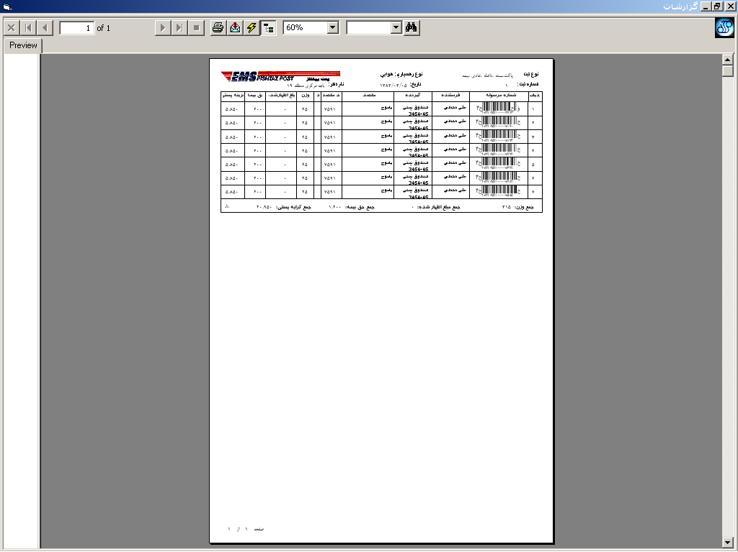

وظايف
اين ماژول وظيفه نمايش و جاپ گزارش ثبت مرسولات پيشتاز را به عهده دارد.

